REPUBLIC OF CAMEROON

PEACE-WORK-FATHERLAND

********

MINISTARY OF SECONDARY EDUCATION

********

WEST

REGIONAL DELEGATION FOR MIFI

********

DIVISIONAL DELEGATION FOR MIFI

********

GOUVERNMENT BALINGUAL HIGH SCHOOL BAFOUSSAM

********

BT: 649 TEL: 233441462

E-mail: [lybibaf@yahoo.fr](mailto:lybibaf@yahoo.fr)

REPUBLIQUE DU CAMEROUN

PAIX-TRAVAIL-PATRIE

********

MINISTERE DES ENSEIGNEMENTS SECONDAIRES

********

DELEGATION REGIONAL DE L’OUEST

********

DELEGATION DEPARTEMENTAL DE LA

MIFI

********

LYCEE BYLINGUE DE BAFOUSSAM

********

BT : 649 TEL : 233441462

E-mail: [lybibaf@yahoo.fr](mailto:lybibaf@yahoo.fr)





**RAPPORT DE STAGE**

**THÈME : GESTION DES PRÉSENCES AU SEIN DE LA DEREPOSTEL**

**Année : 2022 - 2023**

**Effectué à :**

Délégation Régionale des Poste et Télécommunication

**Du**

09 aout au 10 septembre 2022

**Par**

**Magni Takou Baurel**

En vue de l’obtention du baccalauréat technologie de l’information

**Sous l’encadrement :**

Professionnel de : Scolaire de :

**Mr Atanga Paul Innocent**  **Mme Metap Diane**

**Année : 2022 - 2023**

# SOMMAIRE

SOMMAIRE 1

REMERCIEMENTS 2

INTRODUCTION GÉNÉRALE 3

**I.** **PHASE D’INSERTION** 4

CHAPITRE 1 : PRÉSENTATION DE L’ENTREPRISE ET DÉROULEMENT DU STAGE 5

**I.** **PRÉSENTATION DE L’ENTREPRISE** 5

**II.** **DÉROULEMENT DU STAGE** 13

CHAPITRE 2 : TRAVAUX EFFECTUÉS 15

CONCLUSION GÉNÉRALE 16

TABLE DES MATIERES 17

**REMERCIEMENTS**

Ce travail aussi modeste qu’il soit ne serait être réalise par nous uniquement c’est pourquoi nous désirons adresser nos reconnaissances à ceux qui de près ou de loin ont participé à la réalisation de ce grand œuvre. Nous remercions :

* Le **DIEU TOUT PUISSANT** qui nous a accorder la santé le sagesse et l’intelligence ;
* Le délégué régional de la DEREPOSTEL qui nous a accepté dans sa structure pour le déroulement du stage ;
* Notre encadreur professionnel **Mr Atanga Paul Innocent** pour ses conseils et ses explications ;
* Notre encadreur académique **Mme Metap Diane** pour ses conseils ses explications, sa disponibilité, son écoute, ses critiques et son encouragement ;
* Tous le personnel de la DEREPOSTEL OUEST ;
* Tous le personnel administratif du **LYCEE BILINGUE DE BAFOUSSAM ;**
* Ma famille (**TAKOU**) pour son soutien moral matériel et financier ;
* Nos camarades qui nous ont aidé a réaliser ce travail ;
* Tous ceux qui lisent en ce moment même le présent rapport et dont nous avons dû taire le nom.

# INTRODUCTION GÉNÉRALE

**A**u vue de l’évolution sans cesse des nouvelles technologies de l’information et de la communication (**TIC**), Les acteurs du domaine sont appelés à renforcer leurs capacités théoriques et pratique basée sur l’évolution du temps. Cette problématique impose de nouvelles approches nécessitant des rapprochements d’intégration aux seins du secteur professionnel. C’est dans ce sens qu’il est prévue pour eux, les apprenants du milieu éducatif d’effectuer des stages académiques et dont l’objectifs global étant de permettre à ces derniers de s’imprégner et de faire face aux réalités du monde du travail. Au niveau du lycée, à cet exercice est prévu un stage en entreprise à l’institution pour une durée de cinq (05**) semaine.** L’accord de séjourner à la **Délégation Régional des Post et Télécommunications de l’Ouest (DEREPOSTEL-OUEST).** Afin de toucher du doigt l’état des lieux des systèmes d’informations, installer dans la structure et en faire au besoin une comparaison avec les technologies de la pointe actuelles pour que des propositions de solutions soient adaptés ou tout simplement répondre à des préoccupations qui peuvent soit interpeller nos établissements scolaires ou alors les structures concernées.

# CHAPITRE I : PRESENTATION DU CADRE DE STAGE

1. **PRÉSENTATION DE L’ENTREPRISE**

### **INTRODUCTION**

Bien évaluer un travail nécessite une bonne connaissance des conditions dans lesquelles celui-ci a été réalisé. C’est ainsi que dans ce chapitre, nous présenterons l’entreprise dans laquelle nous aurons passé ces cinq semaines à affiner nos connaissances théoriques et pratiques. Il sera question dans ce Chapitre, de présenter d’une part toutes les étapes que **DEREPOSTEL** a connu pour devenir **DEREPOSTEL**; nous vous présenterons également ses activités, sa situation géographique et son organigramme.

1. **HISTORIQUE**

Le ministère des Postes et Télécommunications du Cameroun a été créé en 1960. En 1969, l’École nationale supérieure des postes et télécommunications (ENSPT) a été créée pour former les agents des postes et télécommunications. En 1987, un budget annexe a été créé pour octroyer l’autonomie financière au ministère. En 1998, l’État s’est désengagé du secteur productif et a séparé les activités de Postes de celles des Télécommunications et TIC. En 2020, le secteur des Postes et Télécommunications avait pour objectif d’installer une infrastructure à large bande pour un Cameroun numérique d’ici 2020.

1. **ACTIVITÉS DE LA DÉLÉGATION RÉGIONALE DES POSTES ET TÉLÉCOMMUNICATIONS DE L’OUEST, (DEREPOSTEL-OUEST)**

[la Délégation Régionale des Postes et Télécommunications de l’ouest est chargée de la coordination et de l’animation des activités de l’ensemble des services du Ministère des Postes et des Télécommunications installés dans la région de l’ouest; de la gestion des ressources humaines, matérielles et financières de la Délégation; du suivi de l’application des textes législatifs et réglementaires en vigueur dans le domaine des postes et télécommunications; et de la promotion du développement des postes et télécommunications dans la région](https://osidimbea-ministeres.jimdofree.com/postes-et-telecommunications/dr-lt/).

1. **Les différents services de la DEREPOSTEL**
2. **Service Des Affaires Générales (SAG)**

Ce service est sous l’autorité d’un chef de service, qui est assisté par trois Chefs de bureaux à savoir :

* Le chef de bureau du courrier et archive ;
* Le chef de bureau des ressources humaines et formation ;
* Le chef de bureau de ressources humaines et matérielles.

1. **Brigade Régionale De Contrôle Des Actives Postales (BRC)**

Ce service est sous l’autorité d’un chef de service assisté par trois contrôleurs qui ont rang de chef de service adjoint à savoir :

* Contrôleur régional n°1 ;
* Contrôleur régional n°2 ;
* Contrôleur régional n°3.

1. **Service du suivie des activités postales (SSAP)**

Ce service est sous l’autorité d’un chef de service assisté par trois chefs de bureaux à savoir :

* Le bureau de la règlementation ;
* Le bureau du suivie des opérateurs ;
* Le bureau des réseaux et services postaux.

1. **Service De La Sécurité Des Réseaux Et Des Systèmes D’informations (SSRSI)**

Ce service est sous l’autorité d’un chef de service assisté par deux ingénieurs d’études à savoir :

* Ingénieur d’Etudes n°1 ;
* Ingénieur d’Etudes n°2.

**e) SERVICE DES COMMUNICATIONS ÉLECTRONIQUES (SCE)**

Ce service est sous l’autorité d’un chef de service assisté par trois chefs de bureau à savoir :

* Le chef de bureau de l’appui technique aux administrations ;
* Le chef de bureau des radio-télécommunications ;
* Le chef de bureau du suivi des opérateurs.

1. **ORGANISATION (DEREPOSTEL)**

La DEREPOSTEL pour atteindre ses objectifs, est hiérarchisée et comporte plusieurs organes à s’avoir :

• La DEREPOSTEL-Ouest est placée sous l’autorité d’un **Délégué Régional** à la personne de Monsieur **FUAFUNG Johnson YENWOLUA.**

Dans l’exécution des missions qui lui sont confiées il est assisté par cinq Services Régionaux ayant à leur tête un Chef de Service. Les différents services sont les suivants :

**• Le Service des Affaires Générales (SAG)** dont Monsieur **NJOCK NJOCK Thierry** en est le Chef de Service. Dans l’accomplissement de ses tâches il est assisté par **03 Bureaux** notamment ;

• Le Bureau du Courrier des Archives ;

• Le Bureau des Ressources Humaines et de la Formation ;

• Le Bureau du Budget des Matériels.

• Le Bureau d’appui technique ;

• Le Bureau des radiocommunications ;

• Le Bureau du suivi des opérateurs.

**• Le Service de la Sécurité des Réseaux et Systèmes d’information (SSRSI)**,

**• La Brigade Régionale de Contrôle des Activités Postales (BRC)**

**4. Plan et Localisation**

***La Délégation Régionale des Postes et Télécommunications de l’Ouest, (****DEREPOSTEL****)*** est un service déconcentré du ministère des postes et télécommunications. La direction est localisée à TAMDJA au rond-point BEAC du côté gauche de la route la poste centrale de Bafoussam à droite hôtel de finance. Il est situé derrière CAMPOST central. Une fois derrière la poste centrale vous longez 30m devant vous en face de l’immigration.

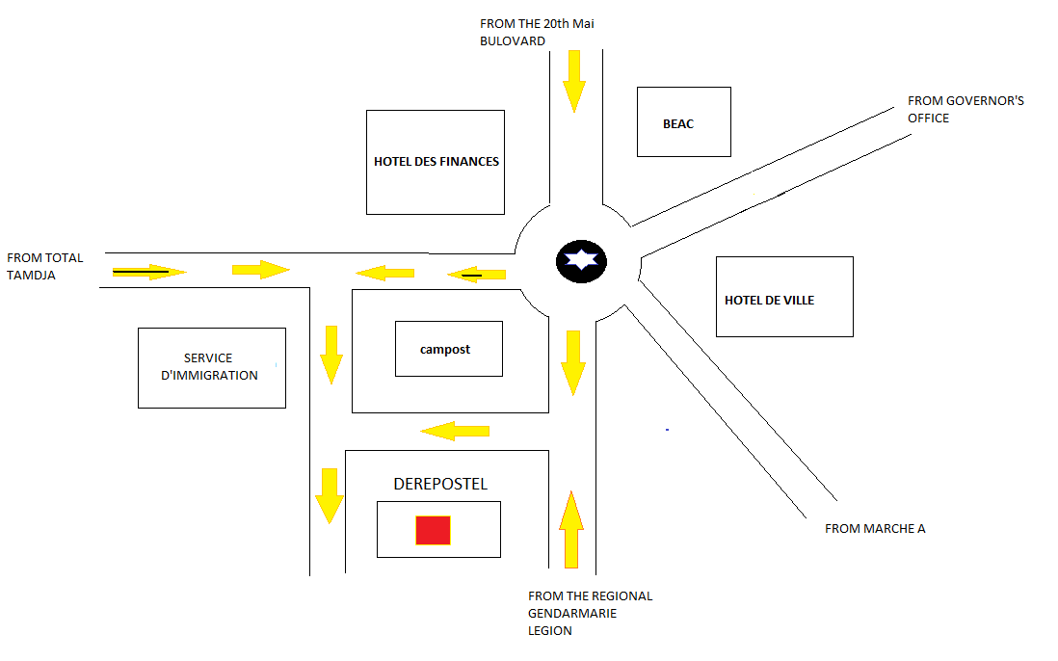

**5. Organigramme de la DEREPOSEL**

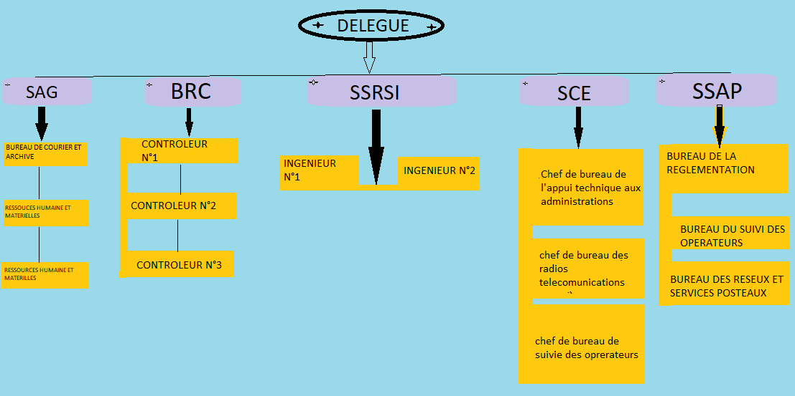

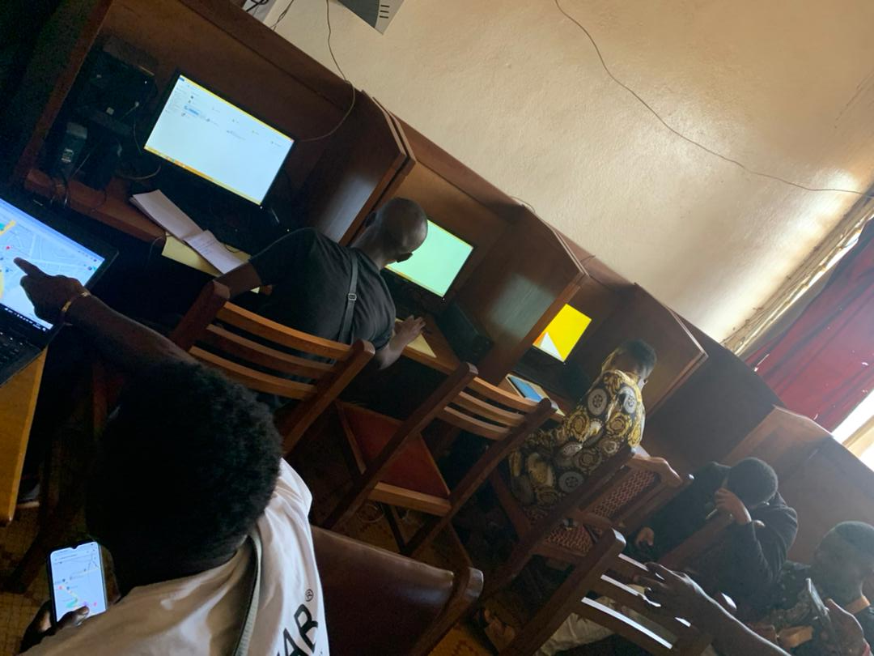**6. Présentation de la salle et des équipements**

* *Présentation de la salle*
* ***Présentation des équipements***

**Dans la salle informatique du DREPOSTEL, nous pouvons avoir comme équipements : la borne wifi, des ordinateurs, des fiches bipolaires et rallonges, des routeurs, hubs, switch et serveurs**

|  |  |  |
| --- | --- | --- |
| ***Borne wifi*** | ***Des ordinateurs*** | |
|  |  |  |

# CHAPITRE II : TRAVAUX EFFECTUES

1. **DÉROULEMENT DU STAGE**

Dès notre arrive à l’entreprise le 09 aout 2022 nous avons été accueillies par **Mr. MESSI ATANGA** **INNOCENT PAUL** chef de service de la sécurité des réseaux et système d’information **(SSRSI)** qui nous a reçu, à étudié nos demandes de stage et nous a admis en tant que stagiaire et qui devient notre encadreur. Puis à former des groupes et à chaque groupe il a assigné des projets, qui par la suite nous a confier **Mr. MBULLE MELLE HIPPOLYTE** qui nous encadrer pendant l’absence de Mr. MESSI ATANGA INNOCENT PAUL pour une durée de 5 semaines.

**PREMIERE SEMAINE**

• Accueil et prise de contact par le personnel,

• Présentation de la structure et de l’organigramme général de LA DEREPOSTEL,

• Entretiens sur la vie en société.

**DEUXIEME SEMAINE**

• Attribution des maitres de stage,

• Attribution des projets de stage,

• Collection d’informations auprès des personnes compétentes (Analyse de l’existant).

**TROISIEME SEMAINE**

Etude de la prospection,

• Traitement des données obtenues lors de la collecte des informations,

• Prospection.

**QUATRIÈME SEMAINE**

• Implémentation

• Début de la rédaction du rapport de stage

**CINQUIÈME SEMAINE**

• Progression sur les recherches concernant le projet

• Progression dans nos différents rapports

1. **ANALYSE DE L’EXISTANT**
   1. **Description de l’existant**

Pour gérer les présences au sein du DEREPOSTEL-OUEST, la secrétaire fait une tournée dans chaque bureau pour vérifier si tous le personnel est bien présent.

* 1. **Critique de l’existant**

La gestion ou contrôle manuel et non automatisé des présences du personnel au sein du DEREPOSTEL- OUEST présente un problème qui est la diminution de la productivité au sein de l’entreprise. En effet, il faudrait que la secrétaire se déplace presque tous le temps pour savoir si tel ou tel personnel est présent ou pas, ce qui ralenti la secrétaire dans son travail et par conséquent, diminue la productivité au sein de l’entreprise.

* 1. **Proposition de la solution**

Pour résoudre ce problème nous avons conçu un système d’authentification par empreinte digitale qui va permettre à la DEREPOSTEL-OUEST de : enregistrer et authentifier chaque employé en utilisant son empreinte digitale. Aussi, rechercher tous le personnel présent durant une periode. Notons que le système authentifie les empreintes digitales car il offre une haute sécurité ; il est difficile de violer un système qui exige un identifiant presque impossible à copier ou détenir. Ainsi le systeme repondra aussi au probleme de **confidentialite.**

1. **MODELISATION**

La modélisation est la représentation d’un système par un autre plus facile à appréhender. Pour la réalisation et la conception de tout projet informatique, nous avons choisi une méthode d’analyse qui nous permettra de formaliser les étapes préliminaires du système afin de rendre celui-ci plus fidèle au client. **MERISE** est la méthode choisit pour notre travail. Cette méthode a fourni un cadre méthodologique et un langage commun et rigoureux à une génération d’informaticiens français comme nous. Elle est base sur la séparation des données et des traitements à effectuer en plusieurs modèles conceptuels et physiques.

* + - 1. **Règles de Gestion Métier**

Une règle de gestion métier est l’ensemble des principes qui une fois appliqués ne nécessite pas une prise de décision pour leur mise en application. Concernant la DEREPOSTEL-OUEST, un personnel est caractérisé par :

* Son identifient qui est la conversion de son empreinte digitale en entier
* Son nom et prénom
* Son âge
* Son sexe
* Un personnel possède un ou plusieurs postes
* Un poste est détenu par un seul personnel
* Un personnel effectue un ou plusieurs mouvements a des dates précises
* Un mouvement peut être effectue par un ou plusieurs personnels
* Un mouvement est caractérisé par son identifiant et son orientation
* Un poste est caractérisé par son identifiant et son poste proprement dit.
  + - 1. **Dictionnaire de Données**

Il s’agit d’une collection de donnée de référence nécessaire à la conception d’une base de donnée relationnel. Le dictionnaire de donnée de notre système se présente comme suit :

|  |  |  |  |  |  |
| --- | --- | --- | --- | --- | --- |
| Entité/association | champ | Description du champ | type | taille | Observation |
| personnel | Id_personnel | L’identifiant du personnel | varchar | 255 |  |
| Nom_prenom | Le nom et le prénom du personnel | varchar | 255 |  |
| Age | l’âge du personne | tinyInt | 3 |  |
| sexe | Le sexe du personnel | varchar | 6 | Soit masculin soit féminin |
| poste | Id_poste | L’identifiant du poste | TINYINT_AUTO_INCREMENT | 3 |  |
| poste | Le poste proprement dit | varchar | 30 |  |
| effectuer | Date_mouv | La date et heure du mouvement | TIMESTAMP |  |  |
| mouvement | Id_mouv | L’identifiant du mouvement | INT_AUTO_INCREMENT | 11 |  |
| mouv | L’orientation du mouvement | varchar | 6 |  |

* + - 1. **Modélisation des Données**

1. **Model conceptuel de donnée (MCD)**

**Le MCD** est la représentation statique du système d’information de l’entreprise qui met en évidence sa sémantique. Il a pour but de décrire de façon formel les données qui seront utilisés par le système d’information (SI). Elle est décrite à l’aide d’entité, d’associations, d’attributs, de cardinalités et d’identifiants

* + - * 1. **Entités**

Une entité est la représentation des éléments matériels ou immatériels ayant un rôle dans système que l’on désire décrire. Elle est décrite par un identifiant et des propriétés.

|  |  |  |
| --- | --- | --- |
| Entité | Propriétés | Identifiants |
| personnel | Id_personnel, nom_et_prenom,  Age, sexe | Id_personnel |
| poste | Id_poste, poste | Id_poste |
| Mouvement | Id_mouv | mouv |

* + - * 1. **Associations**

L’association est une connexion entre les entités c’est-à-dire elle permet de lier les entités représentants chacune des objets clairement definit dans le système.

|  |  |  |
| --- | --- | --- |
| Associations | Propriétés | Entités |
| posséder |  | Personnel, poste |
| effectuer | Date_mouv | Personnel, mouvement |

* + - * 1. **MCD**

Le MCD de notre système se présente comme suite :

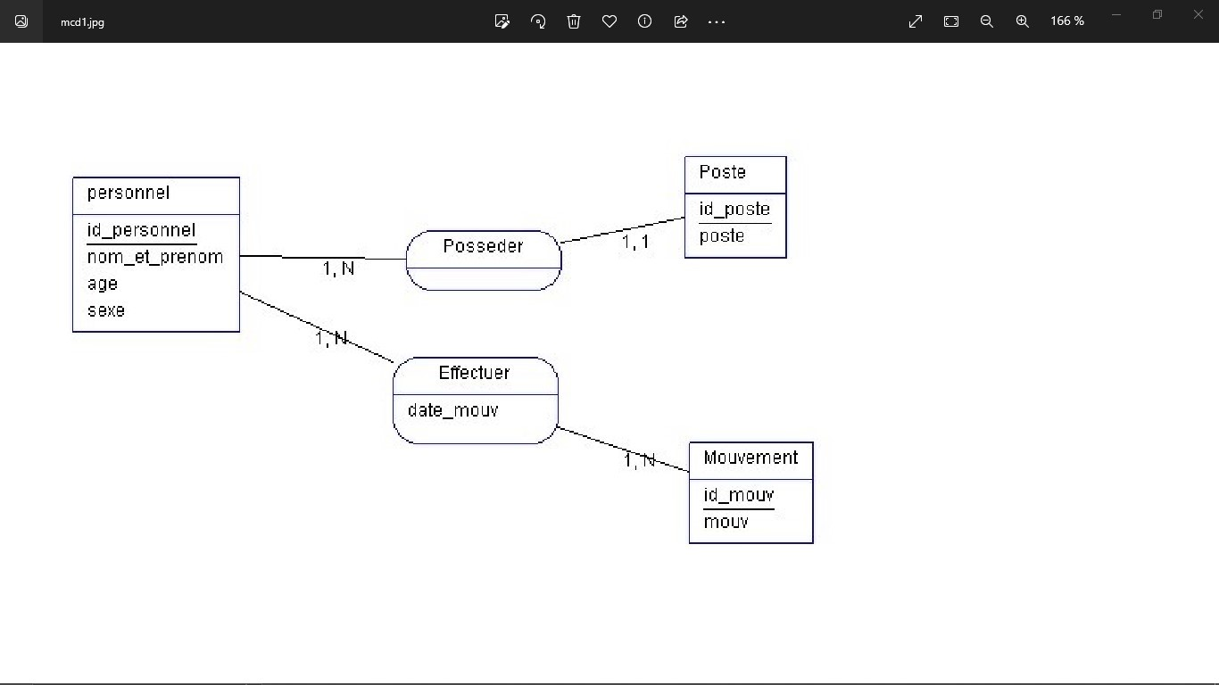

**d. Model Logique De Donnée relationnel (MLRD)**

Le MLDR est la représentation des données d’un système d’information réalisée en vue d’une mise en œuvre d’un système de gestion des bases de données relationnels (SGBDR). Il a pour but de décrire la manière dont les données sont représentées dans un système d’information ou une base de donnée. Concevoir ceci consiste à passer du MCD au MLD vers l’implémentation physique de la base de donnée. Le MLDR de notre système se présente comme suite :

|  |
| --- |
| Personnel |
| Id_personnel  Nom_et_prenom  age  sexe |

|  |
| --- |
| Poste |
| Id_poste  Poste  #id_personnel |

|  |
| --- |
| Effectuer |
| #id_personnel  #id_mouv  Date_mouv |

|  |
| --- |
| Mouvement |
| Id_mouv  mouv |

* + - 1. **Modélisation Des Traitements**
         1. **Model conceptuel de communication(MCC)**

Le MCC est un modèle qui a pour but de modéliser les arcs de communications entre les différents acteurs d’un système. Celui de notre système se présente comme suit :

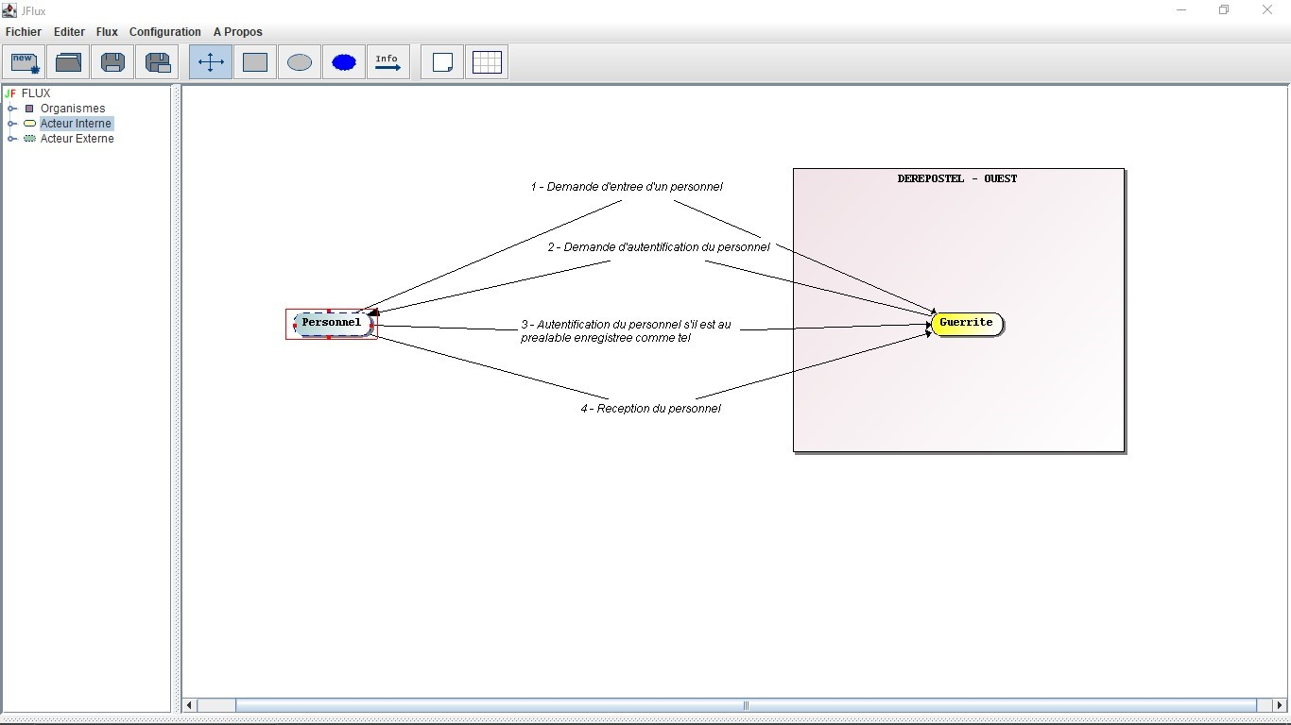

* 1. **Model Organisationnel Des Traitements (MOT)**

Faire un MOT consiste à présenter de façon schématique les activités d’un système d’information dans un tableau dont les colonnes représentent la durée, le lieu, les responsables et les ressources nécessaires à une action. Le MOT de notre système se présente comme suite :

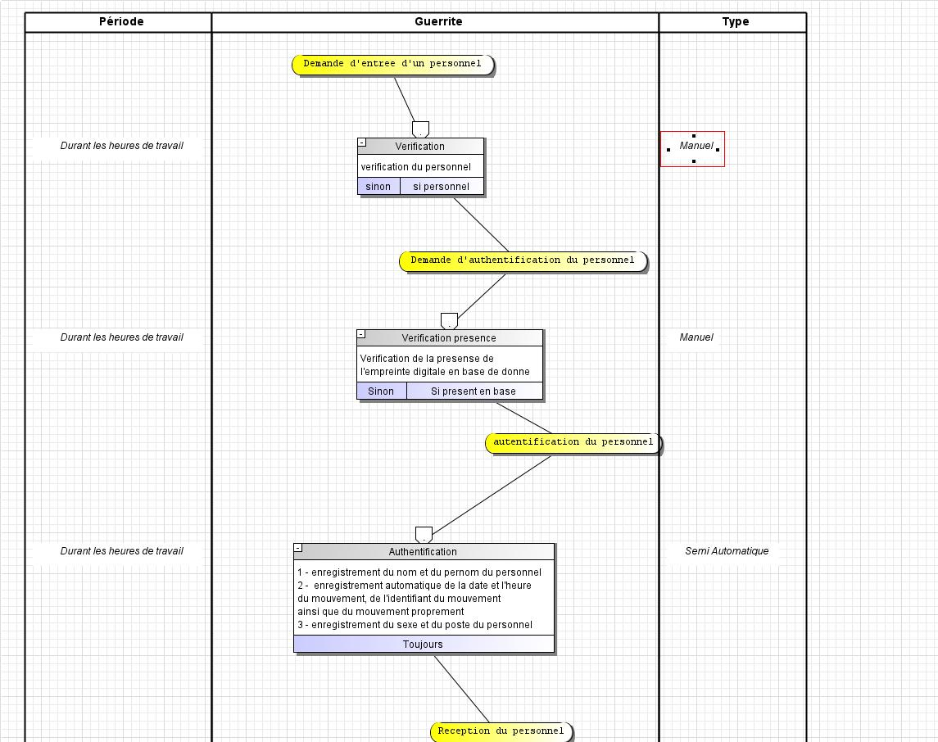

# CHAPITRE III : RESULTATS OBTENUES

1. **OUTILS UTILISEES POUR LA REALISATION DU SYSTEME**

Pour l’analyse et la conception de notre système, plusieurs outils ont été utilisés à l’instar des composants électroniques, des langages de programmation, des logiciels et des systèmes de gestion des bases de données (SGBD).

* **Composant électroniques :**
  + **La carte arduino UNO** **:** qui est une carte électronique de prototypage rapide sur laquelle on peut raccorder des capteurs (entrée) et des actionneurs (sorties) ;
  + **Le lecteur d’empreinte digital** **:** qui est un module permettant d’enregistrer et d’identifier des empreintes digitales ;
  + **Les LED (diodes électroluminescentes)** : qui sont des diodes qui émettent de la lumière au passage du courent électrique ;
  + **Les Résistors** qui sont des composants électroniques ou électriques dont la principale caractéristique est d’opposer une plus ou moins grande résistance (mesurée en ohms) à la circulation du courant électrique. Elle a pour rôle de limiter l’intensité du courant électrique dans un circuit;
  + **Plaque a essai :** qui est une plaque en plastique isolant avec des trous électriquement connectés entre eux.
* **Langages de programmation :** 
  + **Le HTML et CSS** qui sont des langages de descriptions permettant respectivement de structurer et styliser la page web ;
  + **Le python, le PHP, le JavaScript, le SQL, l’arduino** sont nos langages de programmation.
* **Logiciels :**

Nous avons utilisé le logiciel **Arduino** pour commander la carte arduino, **python** pour envoyer les informations concernant les authentifications à la base de donnée, **Visual studio code** comme éditeur de texte, **chrome** comme navigateur et enfin, **XAMP** pour exécuter notre code PHP Systèmes de gestion des bases de données :

* + **MYSQL** qui est le SGBD permettant d’exécuter les requêtes SQL ;
  + **PHPMyAdmin** qui est un outil de gestion graphique des bases de données.

1. Apport du stage, Difficultés Rencontrées et Perspectives Envisagées

* **Apport du stage**

Durant notre stage au sein du DEREPOSTEL-OUEST, nous avons acquis plusieurs notions sociales.

Ainsi, nous avons appris à bien se tenir en entreprise à travers les notions de ponctualités, d’assiduité, de politesse et surtout de respect de la hiérarchie.

* **Difficultés rencontrées**

Etant donné que c’était notre première fois d’effectuer un stage académique, nous ne connaissions pas comment cela se passerai. L’absence de notre encadreur professionnel a donc ralenti notre travail et alourdi la tache a la dernière minute.

* **Perspectives envisagées**

Notre stage à la DEREPOSTEL-OUEST nous invite à plus de rigueur dans notre prochain stage et aussi nous donne la perspective à continuer à développer notre thème durant les prochaines années.

1. Présentation du système

Le système se présentera comme suite :

1. Page D’enregistrement du personnel

Le formulaire d’enregistrement d’un personnel en base se présente comme suite :

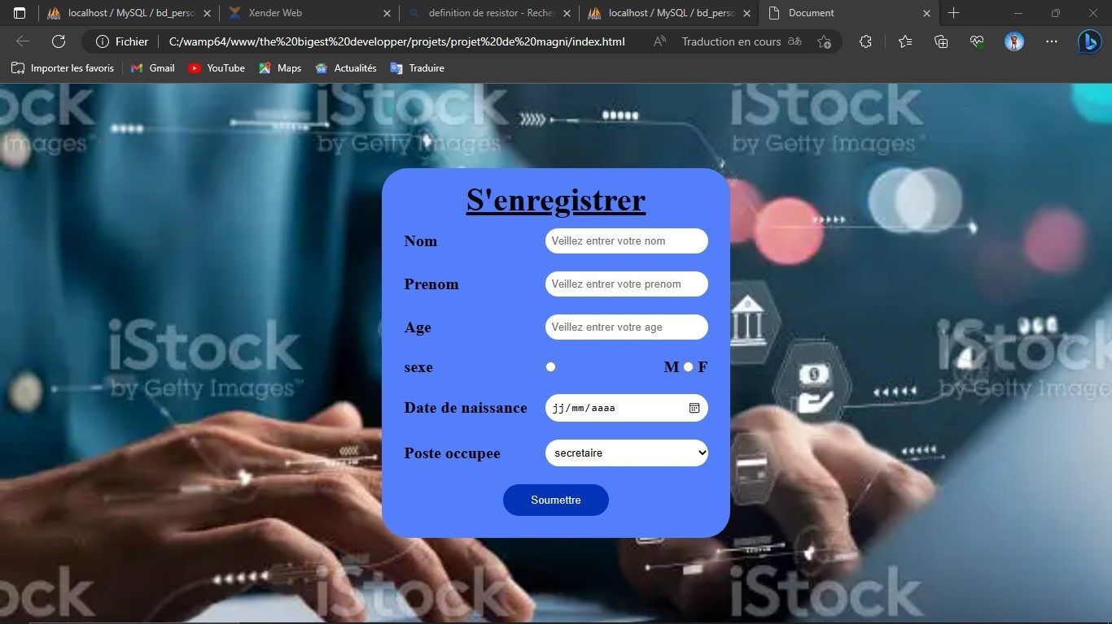

1. Système d’authentification des empreintes digitales du personnel

Ce système se presente comme suite :

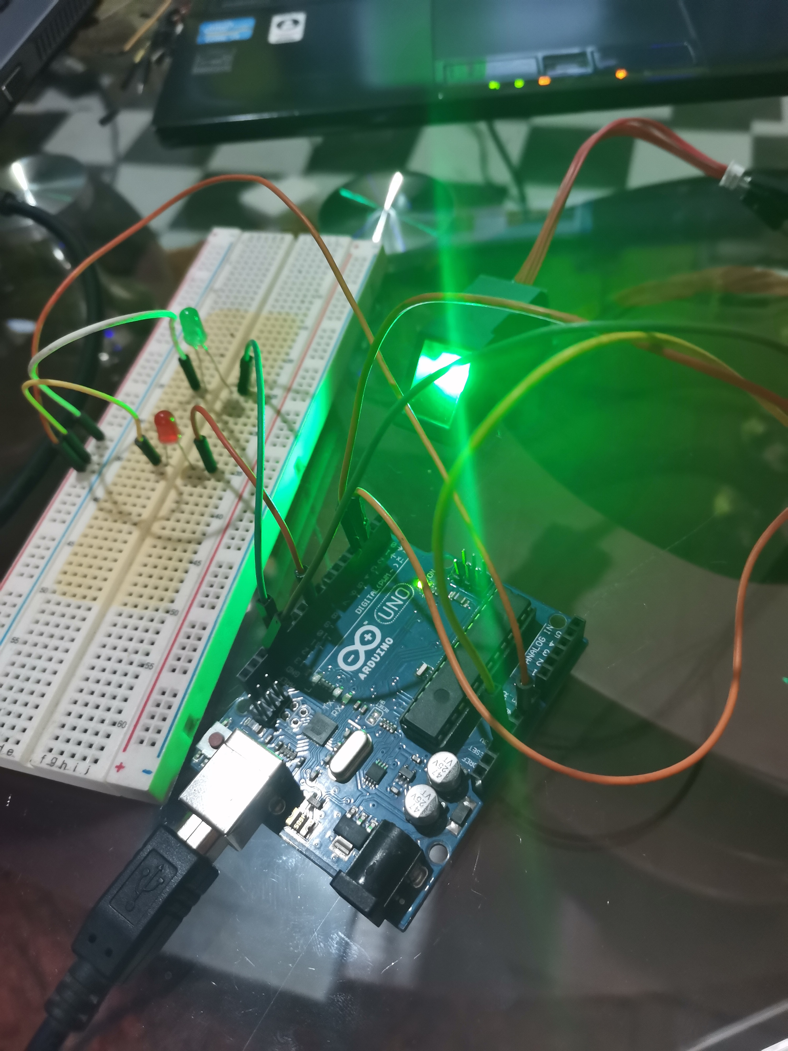

1. Page de vérification des présences du personnel

Cette page se présente comme suite :

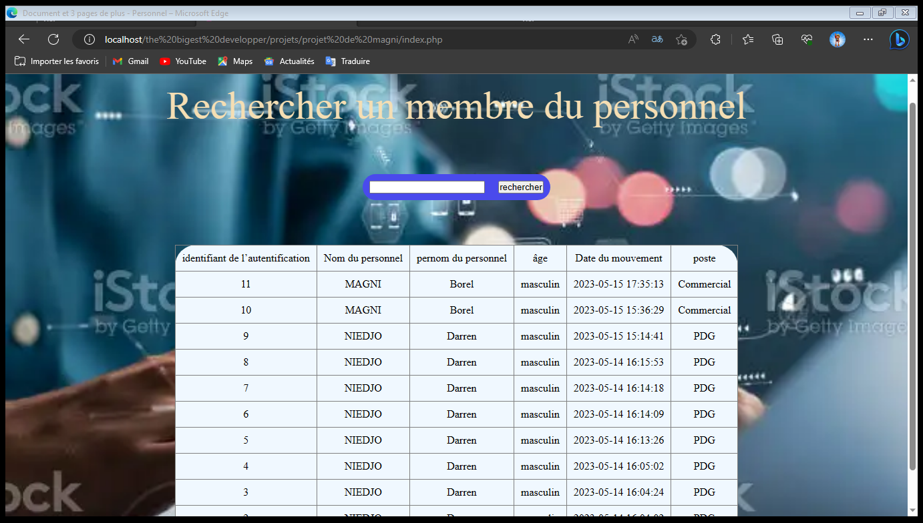

# CONCLUSION GÉNÉRALE

En définitive, il était question pour nous de créer un système d’authentification par empreinte digitale pour le personnel du DEREPOSTEL-OUEST. Pour y parvenir, nous avons tout d’abord présenté dans ce rapport la DEREPOSTEL, ensuite nous avons étudié et modélisé le système à travers le langage de modélisation MERISE qui nous a aidé à réaliser nos différents modèles. Apres cela, nous sommes passées à la phase de création du système en lui-même, phase au bout duquel l’utilisation des composants électroniques, des langages de programmation, des logiciels, des éditeurs de texte et des SGBD était importante pour cette réalisation.

# MEDIAGRAPHIE

Pour la réalisation de notre système, nous nous sommes inspires de :

* Des anciens rapports de stage ;
* Des moteurs de recherches comme Google, Edge ;
* De l’intelligence artificiel CHAT GPT ;
* De nos propres connaissances et ceux de nos camarades ;
* Des orientations de nos professeurs, encadreurs et parents ;